E
Association Loi 1901

E-mail : site internet :
Agenda Activités
http://tabenkin.free.fr
tabenkin@free.fr

Le Samedi 13 janvier 2007
Rendez-vous …
A 20h30 précises au local

Conférence … Conférence … Conférence … Conférence … Conférence … Conférence … Conférence … Conférence …
Ivan LEVAI
Journaliste et écrivain, Directeur de Tribune Juive
Les enjeux de 2007
France, Europe, Proche Orient ...


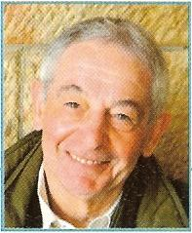

Ivan LEVAI, 69 ans est un journaliste politique bien connu, puisqu’il a exercé dans de nombreux médias, depuis Europe 1 (Directeur de la Rédaction) jusqu’à Tribune Juive, en passant par Radio France (Directeur de l’Information), la télévision (dont, récemment La Chaîne Parlementaire), l’Express, le Provençal la Tribune, et RMC entre autres.
Il a également publié récemment un livre aux Editions du Seuil : « Israël mon amour », dans lequel il exprime son attachement à la France et à Israël - voir à ce sujet l’article du site « Guysen » - : http://www.guysen.com/articles.php?sid=4840
Au cours de cette soirée, Ivan LEVAI nous fera part de sa vision de 2007 : élections présidentielles et législatives en France, ses conséquences prévisibles sur les positions française et européenne au proche orient, les développe-ments en Irak, l’évolution de l’Iran et la position de la communauté internationale face aux menaces de ce pays.
Ivan LEVAI nous présentera également le journal « Tribune Juive », qu’il dirige (dernier numéro : janvier 2007, avec en couverture Elie BARNAVI), et dédicacera pour nous son livre « Israël, mon amour », à l’issue de sa conférence.

Séance de dédicace
De l’ouvrage d’Ivan LEVAI, à l'issue de la conférence

MERCI DE PENSER AUX DOUCEURS A DEGUSTER ENSEMBLE EN FIN DE REUNION

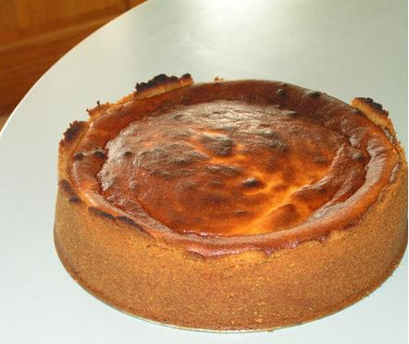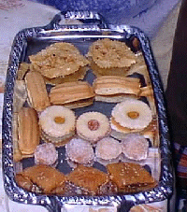

PROCHAINEMENT …
VOS ACTIVITES

À réserver

Assemblée
Générale

Le samedi
27 janvier 2007

Le samedi
10 février 2007

Cordial Shalom …

